DIARI DE RECERCA

Fase 1: Tutorials de Blender
- 1: Modelatge (Fonts d'aprenentatge: http://www.youtube.com/watch?v=wcNukwr3b5w&list=PL7Z1KKHB1pIFyPS4M_LautLOgISrDQ2HE , http://cgcookie.com/blender/lessons/3-modeling/ )
En aquesta serie de tutorials he après a crear, transportar i editar objectes en Blender. A més, he après la funció que tenen els modificadors (actuen sobre l'aparença dels objectes sense modificar la seva geometria original, fins que els apliques). He entès com s'apliquen les textures, com es tracten els objectes a mode de material per aplicar-hi a sobre la imatge que donarà sentit a l'objecte creat. Per posar en pràctica aquests coneixements nous, explicaré en aquest diari el procés seguit per crear una caixa simple en Blender.

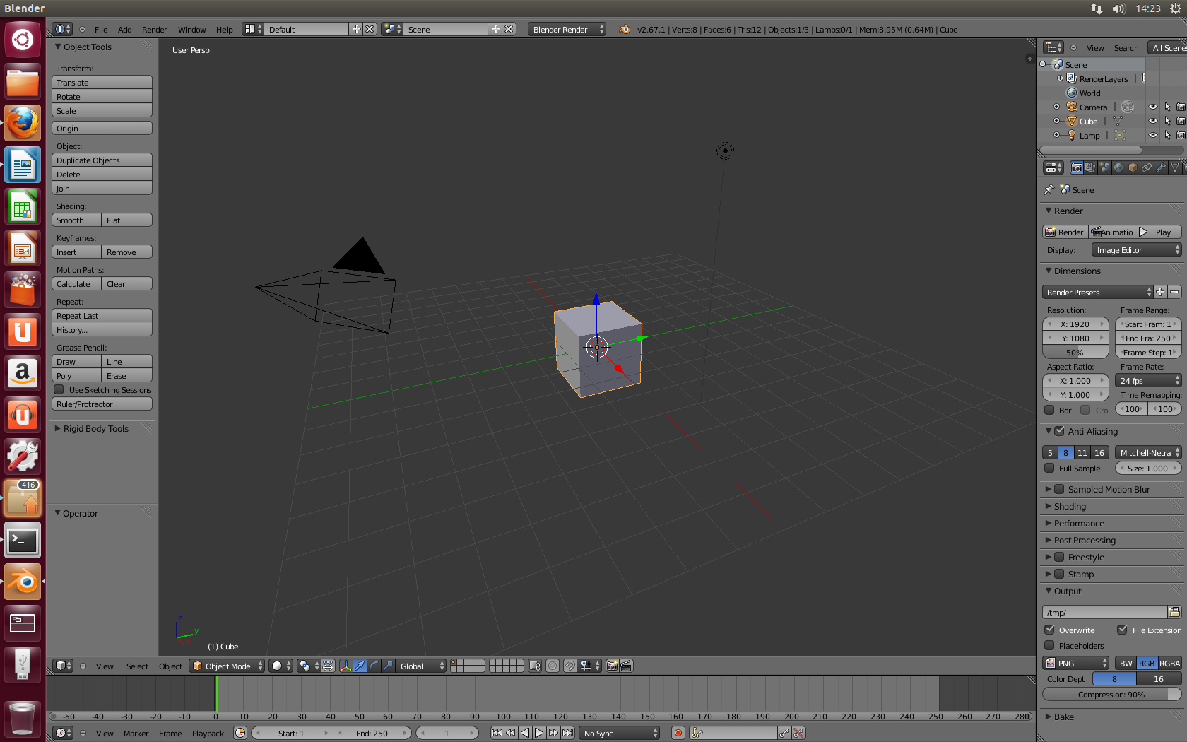
En aquesta imatge podem veure la pantalla principal de Blender. En ella podem veure la càmara (esquerra), un cub (centre) i la llum (dreta). De moment, la càmara i la llum no m'interessen, les elimino.

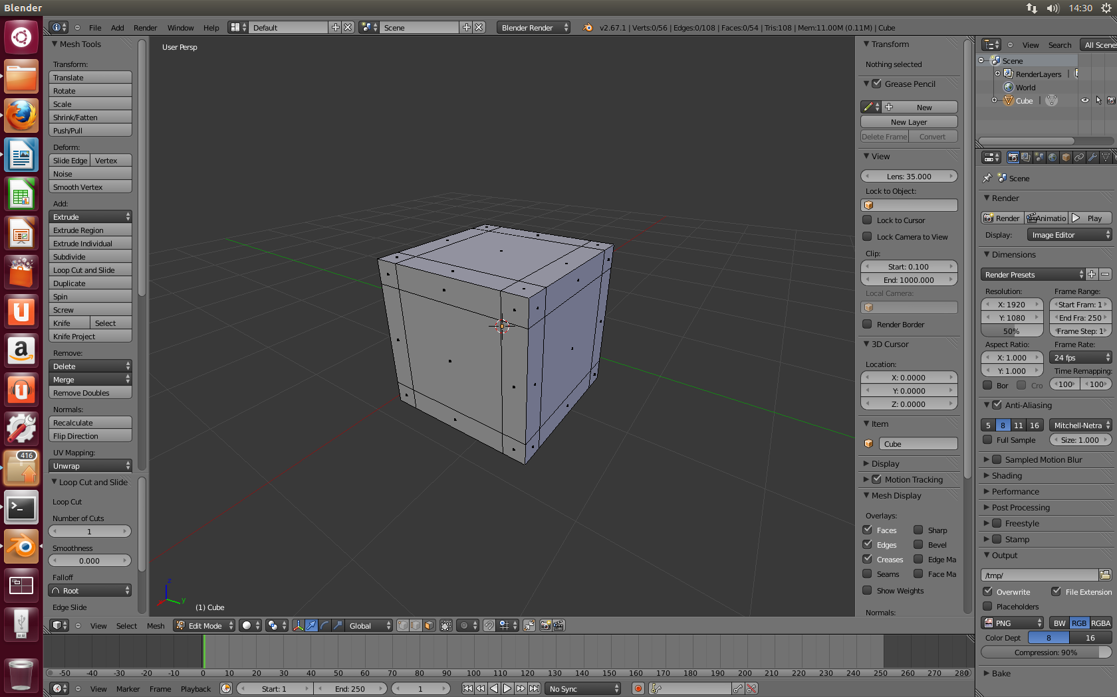
Podem veure en aquesta imatge com he realitzat uns talls al cub. Els exteriors seràn les juntes de la caixa, ara falta definir l'estructura “real” (les cares interiors s'han de tirar endins). Per fer això, utilitzaré les exclusions.

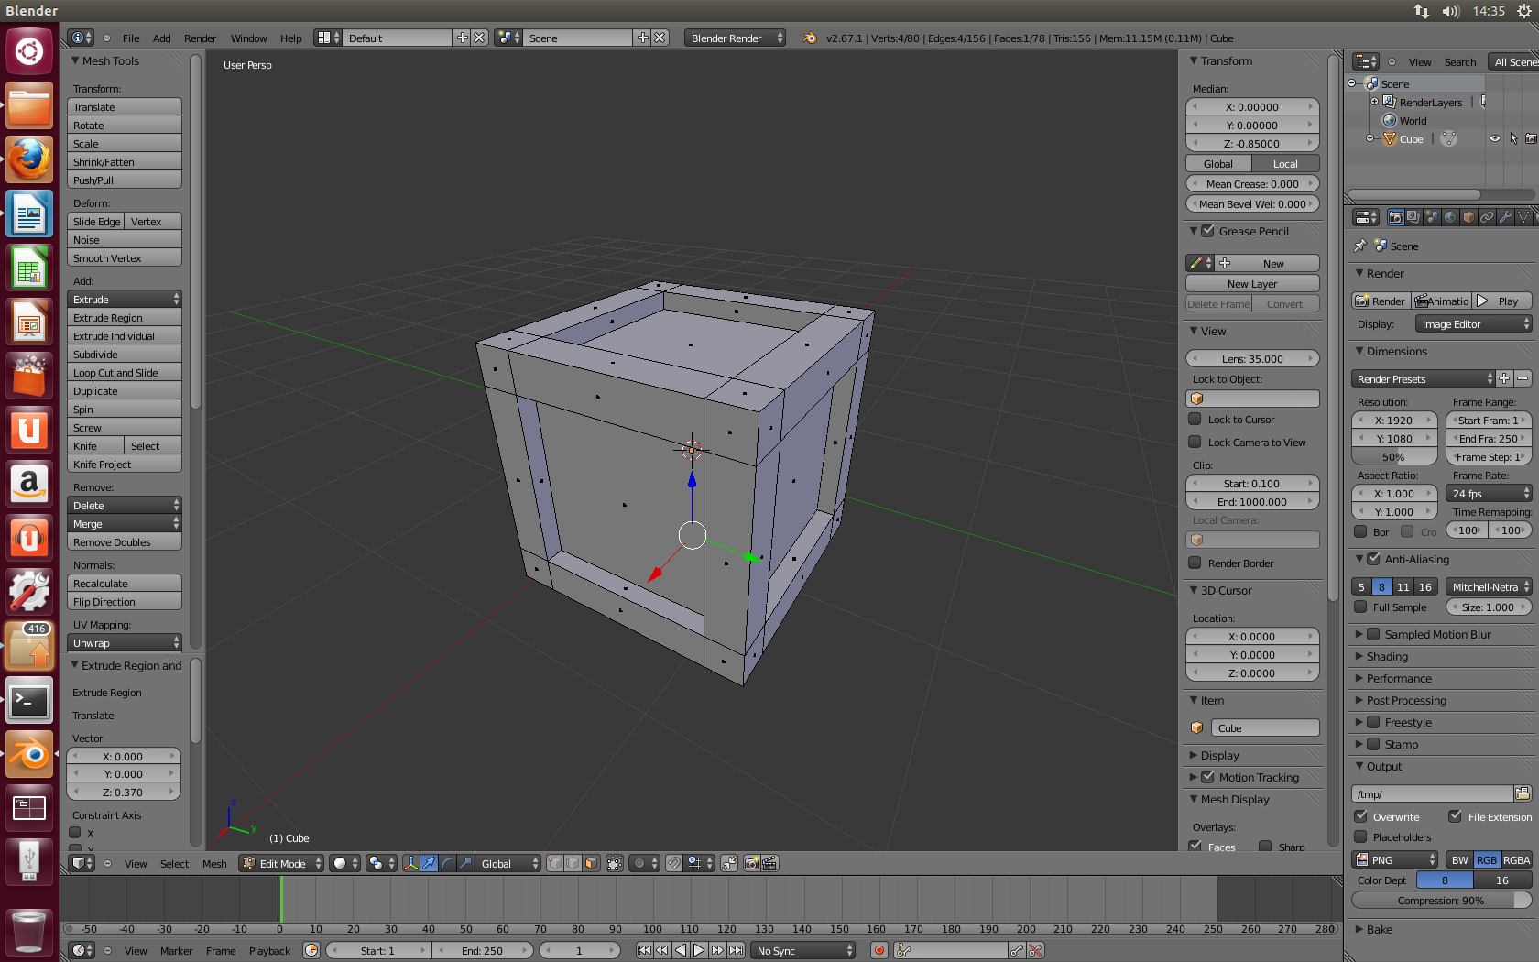
Aqui ja tenim definida l'estructura de la caixa. L'únic que em falta per fer, doncs, és obtenir una imatge que aplicar-li, per aconseguir així donar-li l'aspecte d'una caixa de veritat.
El disseny de les imatges que s'apliquen als materials realitzats és una part molt important a l'hora de crear un videojoc. Hem de tenir en compte que no només val amb crear una bona estructura, sinó que la imatge hi ha de ser acord. Per tant, és necessària una combinació eficient tant de modelatge com de disseny de la imatge per donar realisme a un objecte. Com que aquesta és una part lenta de la creació d'un objecte, per acabar la caixa d'aquesta pràctica buscarem per Internet una imatge acord amb la seva estructura. Aquesta és amb la que jo m'he quedat:

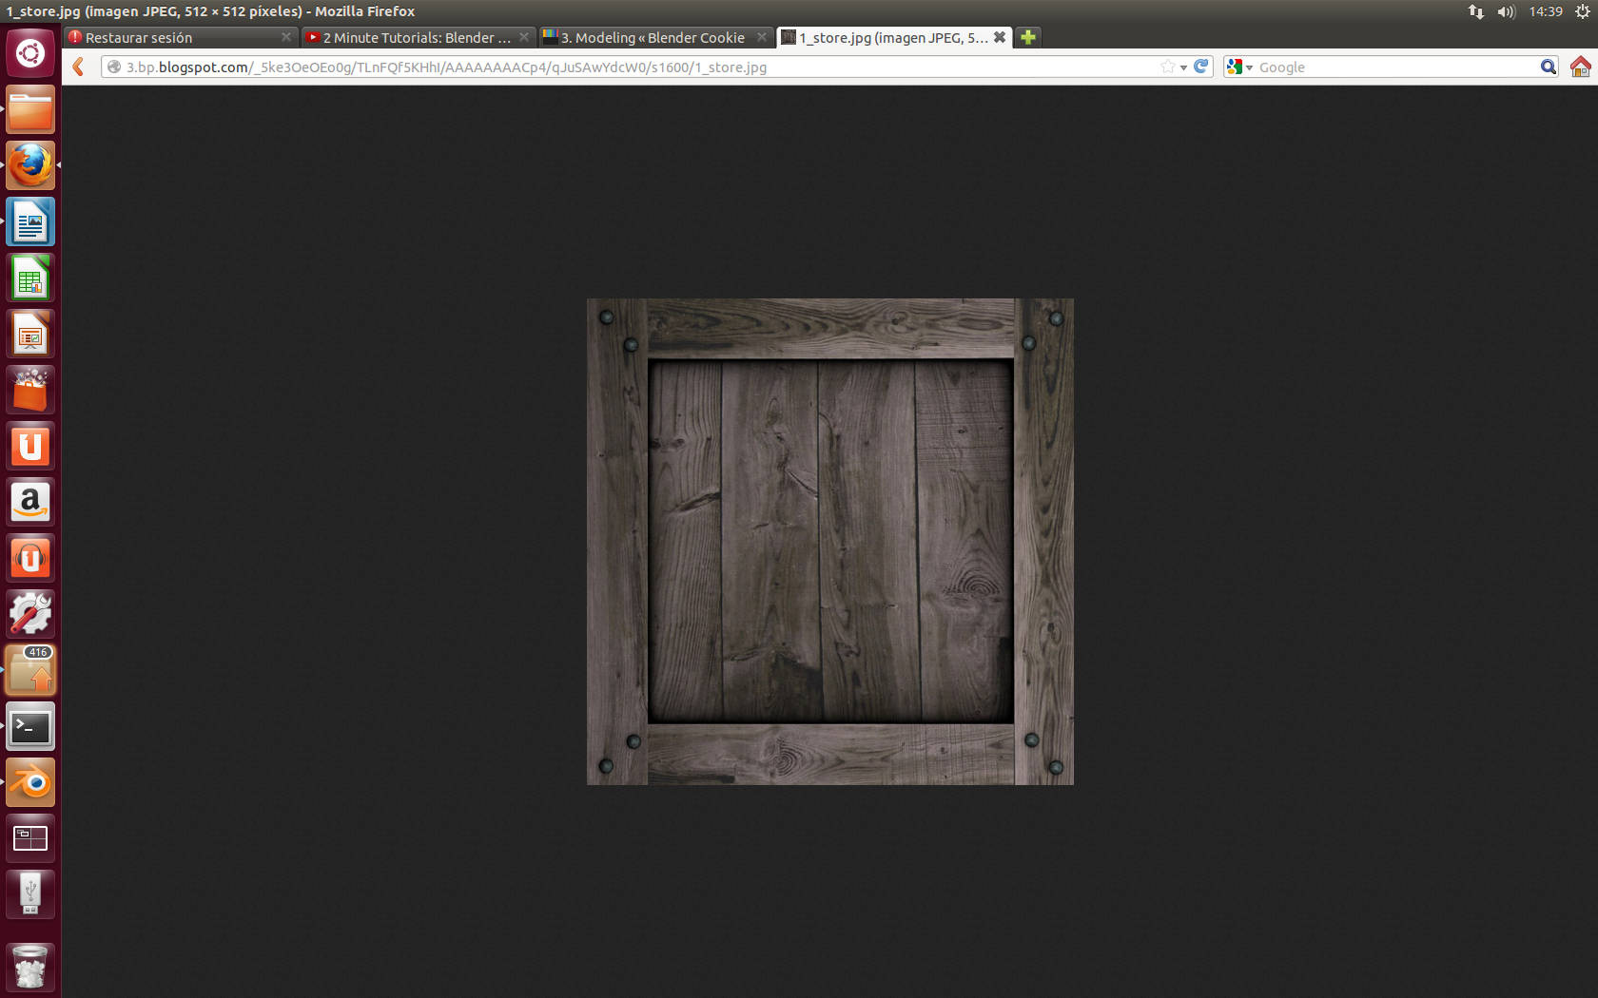
Procedeixo doncs ara a aplicar la imatge a la meva estructura.

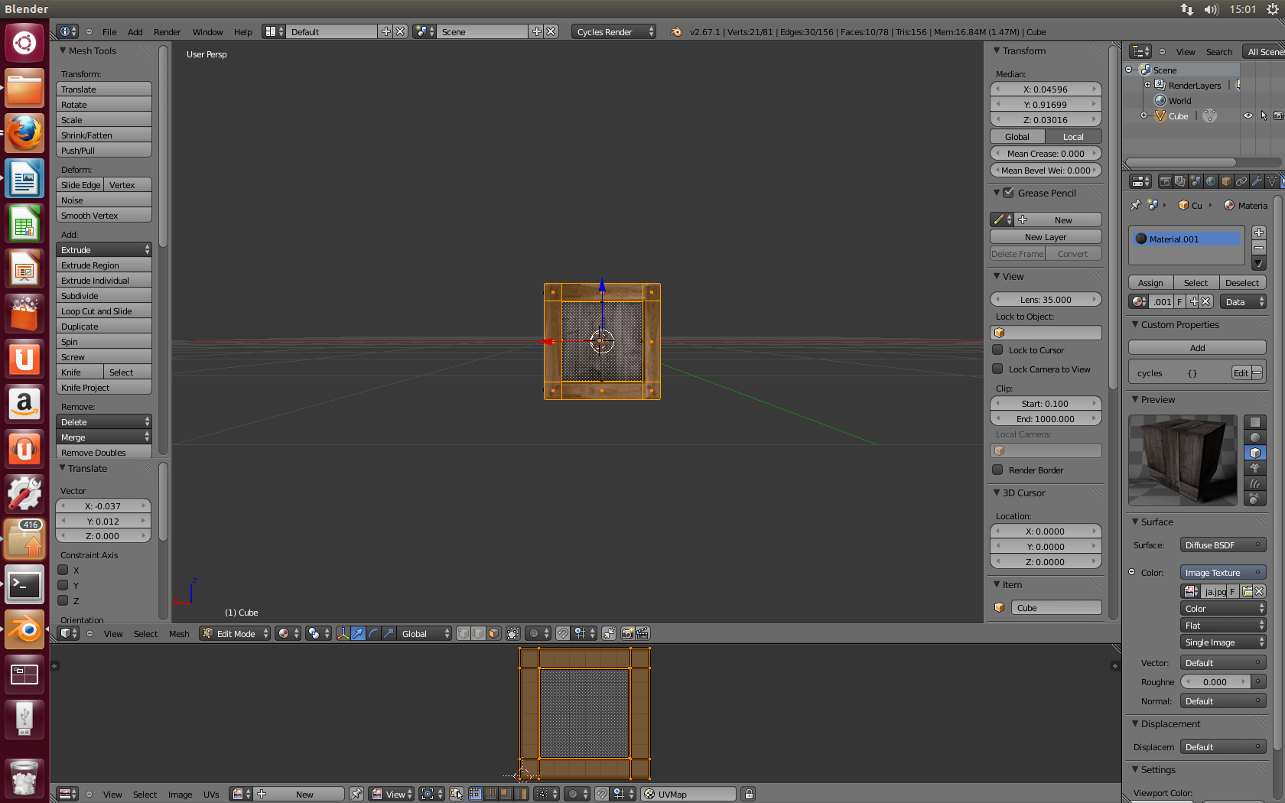
Podem veure a la pantalla com estic aplicant la imatge sobre l'estructura. Per fer-ho, la he projectat des d'un punt de vista perpendicular al pla al que l'aplico, ja que si no ho hagués fet així la imatge quedaria torta. S'ha de repetir aquest procés per a totes les cares.

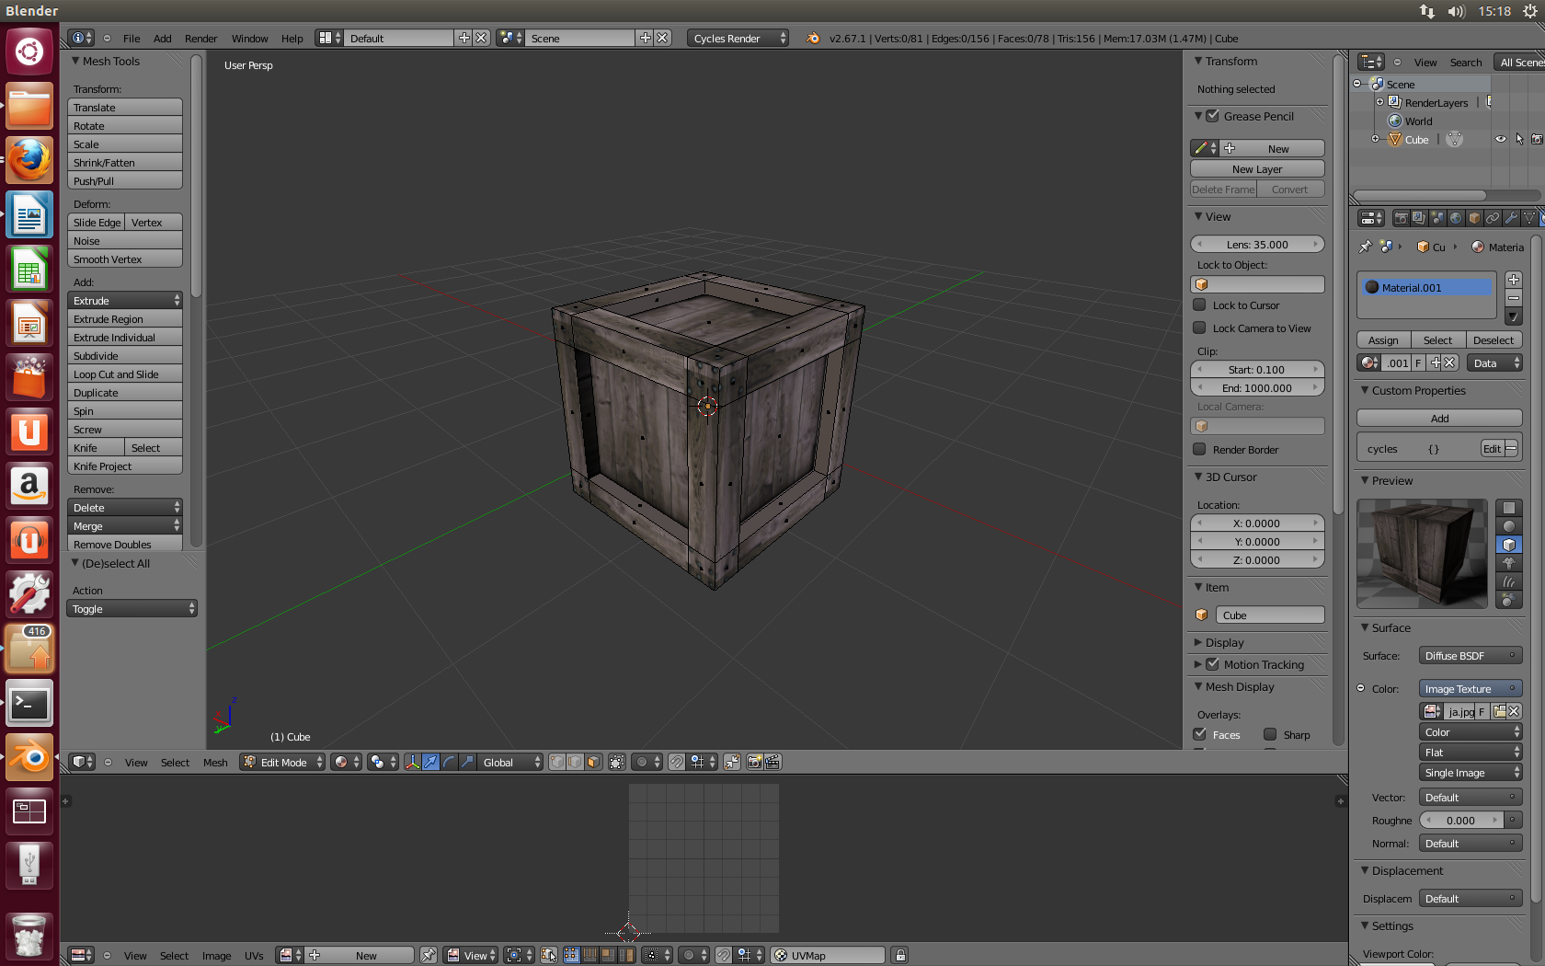
La caixa està pràcticament acabada. He aplicat la imatge a totes les cares, amb cura de que quedés acord amb l'estructura que havia realitzat prèviament. Ara, l'únic que falta és polir detalls. Si s'observa amb atenció, es por veure que les juntes de la caixa no tenen una imatge projectada per dins, són només de color marró. Com aquest tros és molt petit, no cal preocupar-se perquè la projecció quedi acord amb res, tan sols s'agafa un fragment de la imatge creïble i s'hi projecta. Procedeixo doncs a fer això.

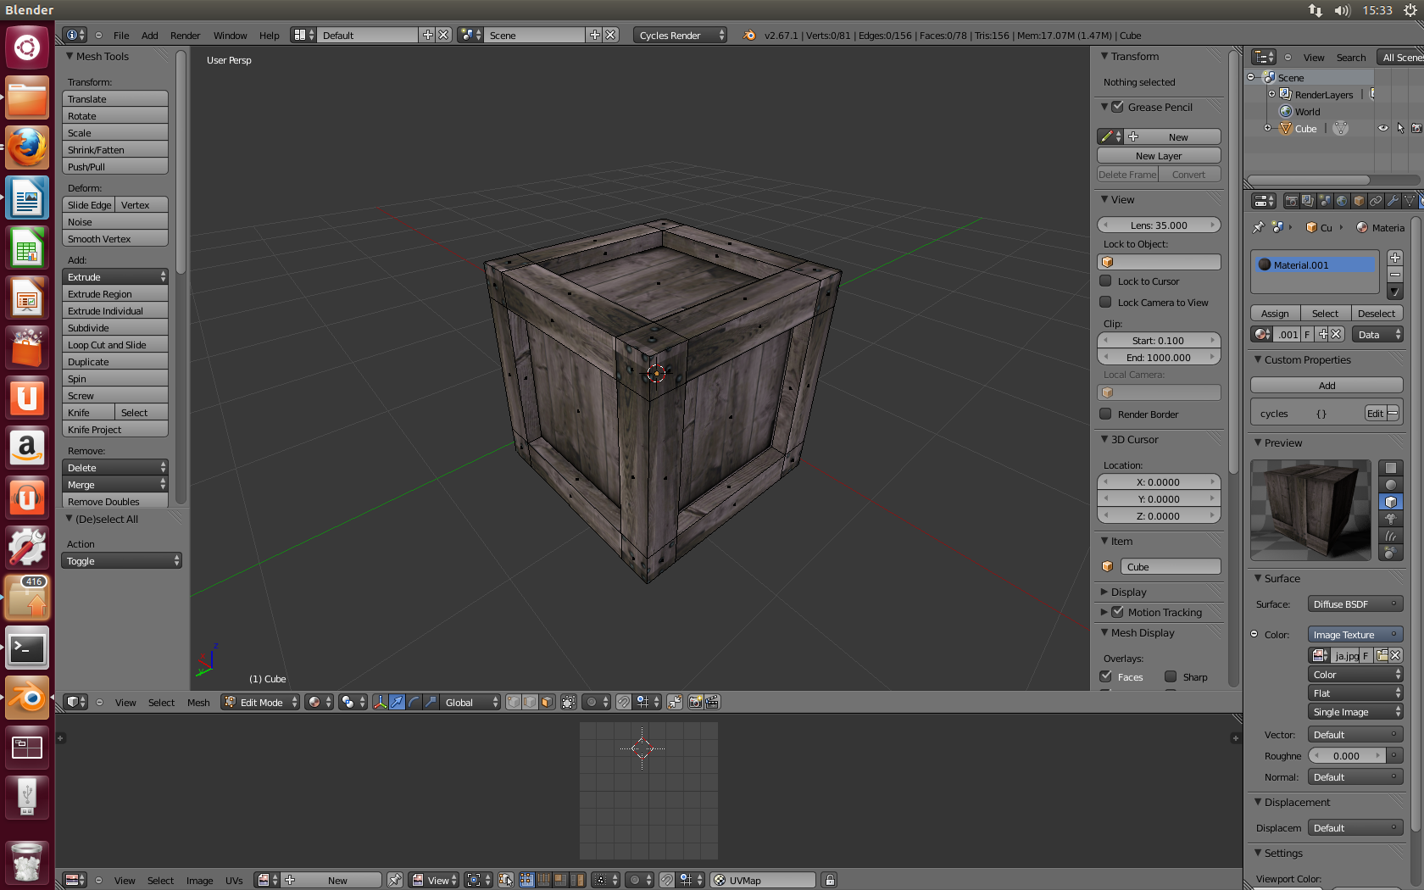
Ara sí, la imatge està totalment acabada. Aqui finalitza doncs la meva primera pràctica de Blender.

